Technisch Ontwerp

# Inhoudsopgaven

Inhoud

Inhoudsopgaven 2

ERD/Normalisatie 3

Definition of Done (DOD) 4

# ERD/Normalisatie

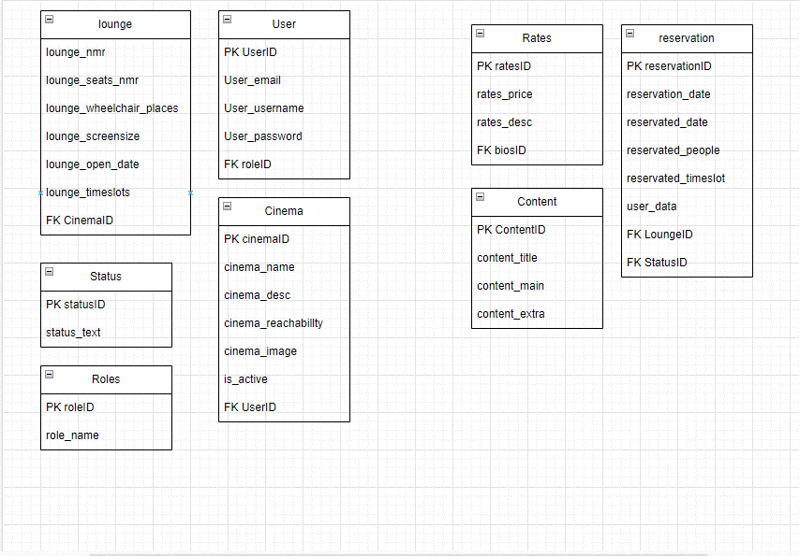

# Definition of Done (DOD)

* Alle functionaliteiten zijn gedraaid.
* Er is gecontroleerd op spelling fouten.
* De naam conventie voor functies & methode’s moeten iets te maken hebben met de functie of methode.
* Op github hebben we een branch genaamd develop waar alles wordt getest en wanneer de test compleet is wordt deze naar de master gepushed.
* De namen van classes worden met camel case geschreven.
* De namen van methodes worden met camel case geschreven.
* Variabelen worden in lower case geschreven.
* Het functioneel ontwerp bevat alle informatie zoals wireframes, omschrijving van wireframes.
* Het technisch ontwerp bevat alle informatie zoals ERD/normalisatie en de Definition of Done (DOD).
* Het testrapport bevat van alle functionaliteiten een rapportje met daarin beschreven wat de functionaliteit moet doen. En of de functionaliteit werkt naar behoren zo niet wie het heeft getest en door wie de fout is opgelost.